Ольга Пачкина

Сборник детских авторских песен №1.
Альбом авторских песен и фонограмм №1.

Краснодар. 2009

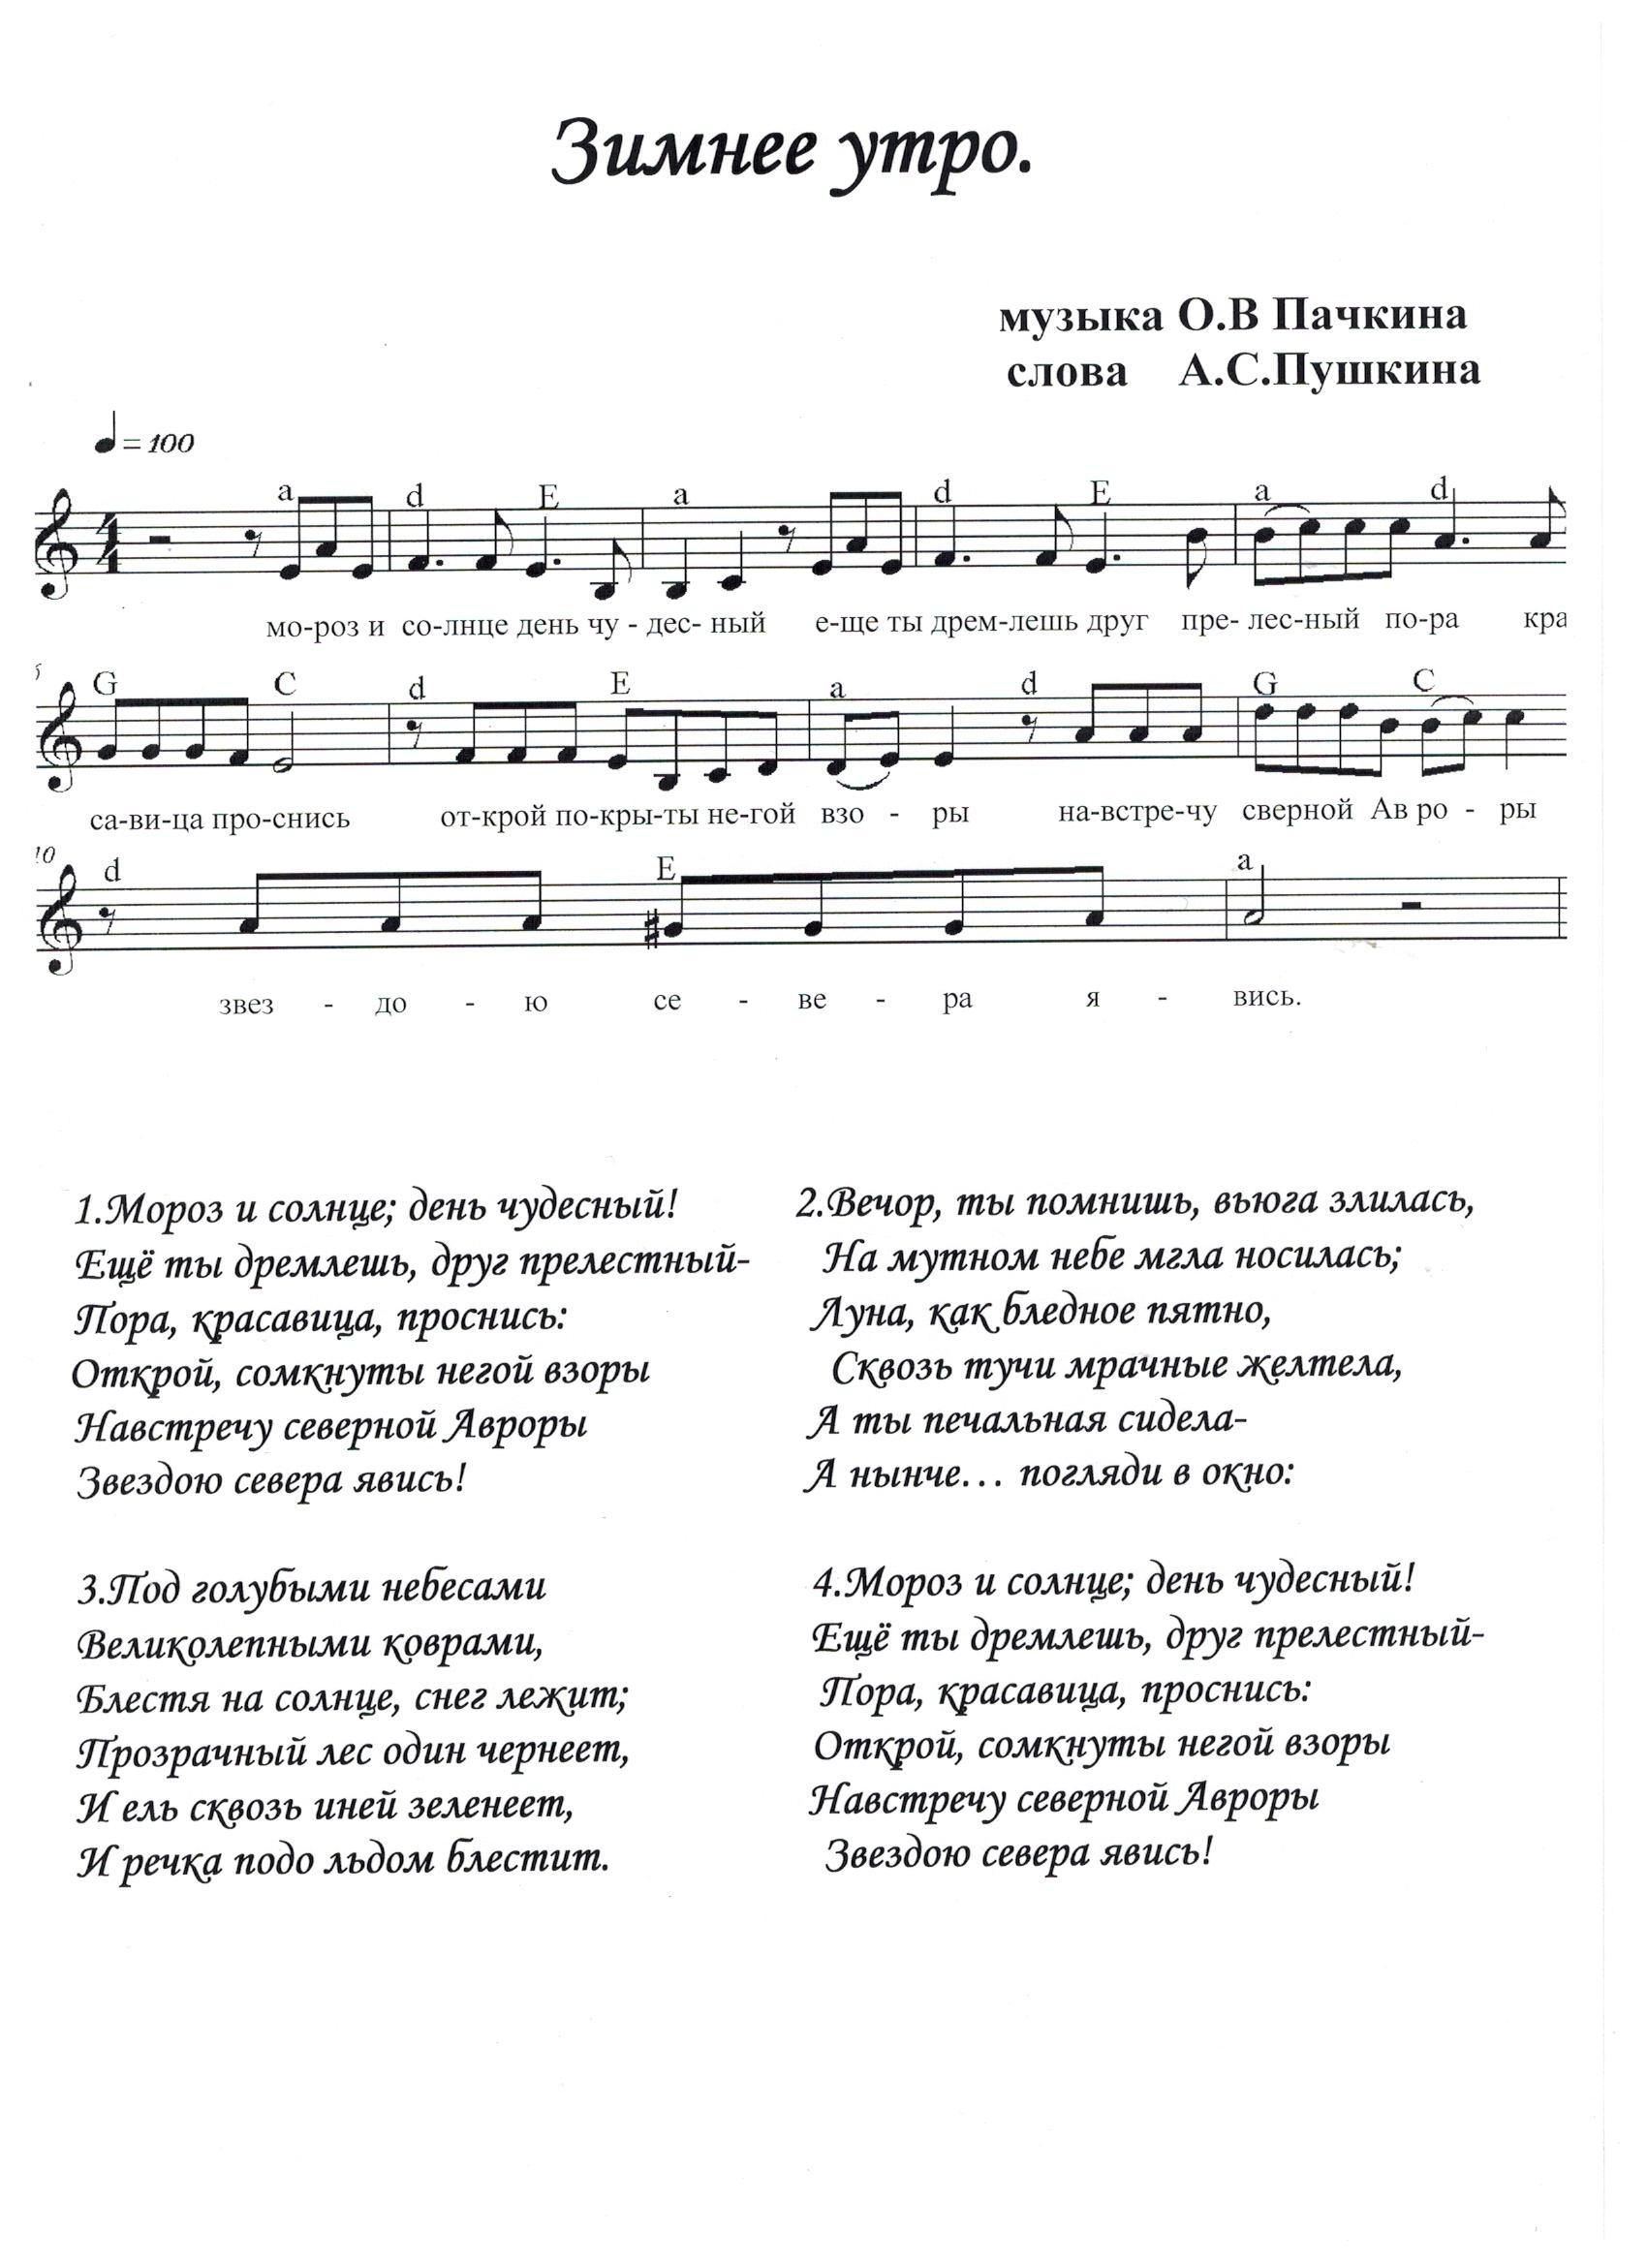

«Для двоих».
Стихи Алексея Пачкина.
- Я не могу жить без любви.
Любовь вновь манит меня
Средь ночи и среди дня.
Скажи когда смогу увидеть тебя?
Я жду тебя.
Я жду тебя.

Припев: Мерцанье звёзд- это для нас двоих
И плач берёз- это для нас двоих.
Вкус горьких слёз- он на губах моих.
Приди за мной. (2 раза).
Приди!

- Весной туман окутал всё.
Тебя я вижу вдали
Приди ко мне и скажи,
Скажи, что мы с тобой друг друга нашли.
Мир распахну я для тебя,
Ты на меня посмотри.

Припев: (2 раза).

«Берёза»
Стихи неизвестного автора.

- Как пойду я в поле в голубую даль,
Расскажу берёзке про свою печаль.

Припев: Белая берёза на ветру шумит.
Отчего же сердце у меня болит? (2 раза).

- Я с своей подружкой песни не пою.
Всё боюсь- тревожусь за судьбу свою.

Припев: Ты от злого ветра в поле не дрожи.
Как мне быть, берёза лучше подскажи? (2 раза).

- На прощанье, в поле веткой обними.
Белая берёза, ты меня пойми.

Припев: Как хочу с любимым жизнь свою прожить
И любовь друг к другу в сердце сохранить. (2 раза).

«Счастье».
стихи В.Каратаева.

- Словно счастье и муку,
Словно радость и боль
Я беру твою руку
И иду за тобой, за тобой.
Ты вместила всю землю
Для меня навсегда.
Ты и горькое зелье
И живая вода, да вода.
Припев: То добра, то беспечна,
То крута и строга.
Не во всём дезупречна,
Но всегда дорога, дорога.
- Мне страдать и надеяться,
Верить новой мечте.
Ты, как речка из детства
Вечно слышишься мне, снишься мне.
И беда, и потери
Всё пройдёт мимо нас.
Если б мы захотели
Было б счастье у нас, да у нас!
Припев:

«Мадонна».
Стихи А.С.Пушкина.
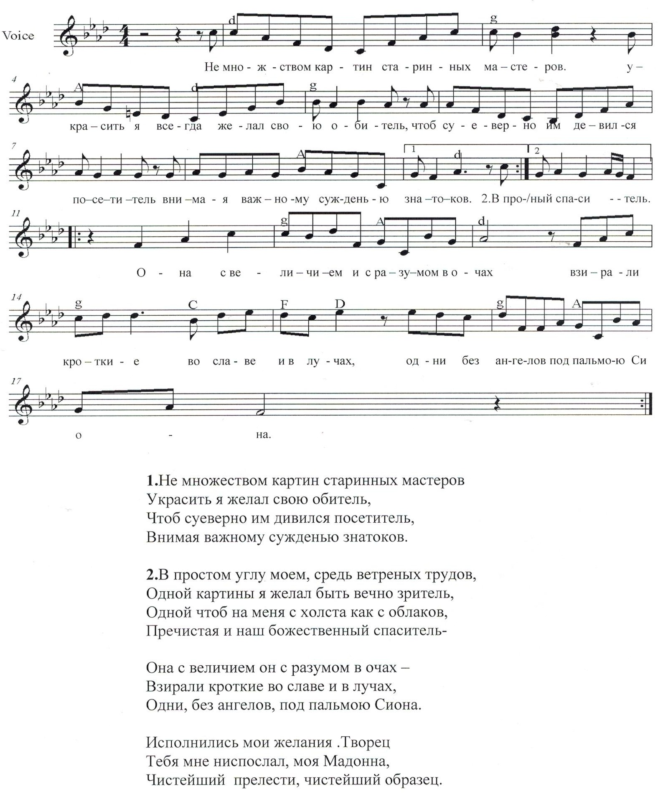

«Берегиня»
Стихи Геннадия Суздалева

- Сбереги меня, «Берегиня»,
От призоров и от уроков.
Пусть очаг никогда не остынет.
Пусть огонь его будет высоким.

Пусть звезда над твоим балконом
Не померкнет, не станет багровой.
По неписаным вечным законам
Пусть семья и любовь будут вровень.

Припев: Сбереги меня, «Берегиня»,
Ты отмщенье моё, ты богиня (2раза).

- Осыпают закаты к порогу
И находки мои и потери...
Берегут бережённого боги.
Только им я упрямо не верю.

Льётся песня наружу из окон.
Белый свет излучают поленья.
Вечный взгляд «Берегини» высокой
Ограждает нас от сомнений.

Припев: Сбереги меня, «Берегиня»,
Ты отмщенье моё, ты богиня (2раза).

Богородице Дево, радуйся, Благодатная Марие, Господь с тобою, Благословенна Ты в женах и благословен Плод чрева Твоего, Яко Спаса родила еси душ наших (3раза).

«Королевство грёз».
Стихи Анатолия Новикова.
